**  
TRƯỜNG ĐẠI HỌC KHOA HỌC TỰ NHIÊN**

**KHOA CÔNG NGHỆ THÔNG TIN**

**🙞🙜**

Môn: Quản Lý Quy Trình Phần Mềm

**NHÓM 10**

ĐỀ TÀI

**DỊCH NGOẠI NGỮ QUA ẢNH**

**TÀI LIỆU ĐẶC TẢ YÊU CẦU**

**GVHD: Ngô Huy Biên**

**TP HCM – 2014**

MỤC LỤC

I. THÔNG TIN THÀNH VIÊN 3

II. GIỚI THIỆU 3

III. NỘI DUNG 4

1. Thông tin chung 4

2. UI 4

3. Use case 6

4. Domain Model 19

5. Perfomance 24

6. Security 24

# THÔNG TIN THÀNH VIÊN

|  |  |  |  |
| --- | --- | --- | --- |
| **MSSV** | **Họ Tên** | **Vai trò** | **Email** |
| 1241004 | Nguyễn Thị Hoàng Anh | Tester | [nthanh@nhom10.com](mailto:nthanh@nhom10.com) |
| 1241010 | Nguyễn Tấn Cường | Business analist | [ntcuong@nhom10.com](mailto:ntcuong@nhom10.com) |
| 1241032 | Dương Ngọc Hằng | QA, QC | [dnhang@nhom10.com](mailto:dnhang@nhom10.com) |
| 1241045 | Nguyễn Minh Hổ | Developer | [nmho@nhom10.com](mailto:nmho@nhom10.com) |
| 1241052 | Trần Việt Hùng | Technical architect | [tvhung@nhom10.com](mailto:tvhung@nhom10.com) |
| 1241123 | Hoàng Vũ Trọng Quyền | Project manager, developer | [hvtquyen@nhom10.com](mailto:hvtquyen@nhom10.com) |
| 1241127 | Trần Đình Sao | Developer | [tdsao@nhom10.com](mailto:tdsao@nhom10.com) |
| 1241179 | Trần Tuấn Vũ | Developer | [ttvu@nhom10.com](mailto:ttvu@nhom10.com) |
| 1241182 | Võ Thị Tường Vy | Business analist | [vttvy@nhom10.com](mailto:vttvy@nhom10.com) |
| 1242185 | Nguyễn Thị Kim Yến | Designer | [ntkyen@nhom10.com](mailto:ntkyen@nhom10.com) |

# GIỚI THIỆU

1. **Giới thiệu về tài liệu**

* Tài liệu mô tả yêu cầu của người dùng dành cho ứng dụng, các chức năng và đặc tả chức năng có trong ứng dụng, phác thảo sơ lược giao diện, các thông tin về môi trường sử dụng ứng dụng.

1. **Giới thiệu về ứng dụng**
2. **Tính khả thi của ứng dụng**

* Nhu cầu tra cứu, dịch ngoại ngữ hiện nay ngày càng cao kèm theo sự thịnh hành của smartphone trong xã hội nên những ứng dụng tra cứu ngoại ngữ trên smartphone cũng được ra đời rất nhiều.
* Ứng dụng tra câu ngoại ngữ bằng cách chụp hình ra đời sẽ thu hút được khá nhiều người dùng vì tính tiện lợi của nó mang lại, người dùng sẽ không phải nhập những đoạn văn bản dài để tra cứu mà chỉ cần chụp hình đoạn văn bản đó lại và để ứng dụng đưa ra ý nghĩa của đoạn văn bản có trong hình ảnh đó.

1. **Mục tiêu phát triển ứng dụng**

* Sau khi phát triển thành công, ứng dụng sẽ được đưa lên Google Play và miễn phí cho người dùng có thể tải về sử dụng.
* Tính thương mại: Ứng dụng sẽ được gắn kèm quảng cáo.

# NỘI DUNG

## Thông tin chung

* Môi trường phát triển ứng dụng: Android
* Nền tảng: Android 4.0 and above
* Công cụ phát triển: Eclipse

## UI

1. **Tổng quan**

* Giao diện người dùng dễ sử dụng không quá khó hiểu
* Cho phép chụp nhanh bức ảnh mà không cần phải chờ lâu
* Hỗ trợ tiếng anh và tiếng việt
* Thực hiện quét màn hình để tìm ra chữ cần dịch
* Đọc chữ từ ảnh mà người dùng đã chụp và tiến hành dịch chữ theo nhu cầu của người dùng
* Giao diện cho phép người dùng chọn bức ảnh từ file và cũng tiến hành quét màn hình tìm ra chữ cần dịch
* Giao diện cho phép lưu lại thông tin vừa dịch của người dùng và đồng thời cũng cho phép xóa.
* Nếu muốn thoát chương trình người dùng cũng có thể sử dụng nút back trên điện thoại.

1. **Phác thảo ý tưởng**

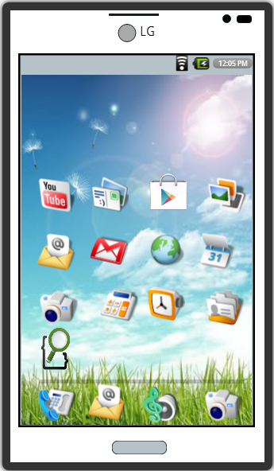

Hình 1: Màn hình điện thoại.

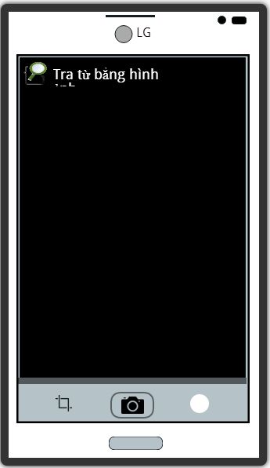

Hình 2: Màn hình chính của ứng dụng

## Use case

* 1. **Sơ đồ Use case**



* 1. **Danh sách các tác nhân**

|  |  |
| --- | --- |
| **Mã** | **Tác nhân** |
| **1** | **Người dùng** |
| **2** | **Dich vụ OCR** |
| **3** | **Google API** |

* 1. **Danh sách Use case**

|  |  |  |
| --- | --- | --- |
| **Mã** | **Tên use case** | **Ý nghĩa/Ghi chú** |
| UC-01 | Chọn vùng cần dịch | Chọn những vùng hình ảnh có đoạn văn bản cần dịch nghĩa |
| UC-02 | Lưu hình ảnh | Có thể lưu lại hình ảnh đã được chụp. |
| UC-03 | Chụp hình | Chụp hình |
| UC-04 | Dịch văn bản OFFLINE | Dịch đoạn văn bản xác định được trong hình ảnh (không cần kết nối internet) |
| UC-05 | Dịch văn bản ONLINE | Dịch đoạn văn bản xác định được trong hình ảnh (có kết nối internet) |
| UC-06 | Chọn hình | Chọn hình ảnh trong bộ nhớ điện thoại |
| UC-07 | Kiểm tra việc nhận dạng chữ cái | Tiến hành xác định văn bản trên hình ảnh được chụp hoặc được chọn |
| UC-08 | Kiểm tra việc kết nối Internet | Kiểm tra việc kết nối Internet của thiết bị |
| UC-09 | Xử lý ảnh | Làm cho chất lượng hình ảnh được rõ nét |
| UC-10 | Kiểm tra bộ nhớ để lưu hình | Kiểm tra bộ nhớ thiết bị để lưu hình ảnh sau khi chụp |

* 1. **Đặc tả Use case**
     1. **UC-01: Chọn vùng cần dịch**

|  |  |
| --- | --- |
| ***Use case ID*** | **UC-01** |
| *Tên* | **Chọn vùng cần dịch** |
| *Tóm tắt* | Cho phép người dùng chọn 1 vùng trong bức ảnh để dịch. Giúp làm nhỏ vùng cần dịch, tang độ chính xác khi dịch |
| *Dòng sự kiện chính* | B1: Khởi động ứng dụng  B2: Chọn/ chụp 1 hình ảnh  B3: Chọn chức năng Crop  B4: Chọn vùng cần dịch trên tấm hình đang mở  B5: Chọn chức năng Dịch văn bản |
| *Các dòng sự kiện khác* | Không có. |
| *Các yêu cầu đặc biệt* | Vùng được chọn để dịch phải có chữ để ứng dụng có thể cho ra kết quả tốt nhất |
| *Trạng thái hệ thống khi bắt đầu Use-case* | Cần phải chụp/ chọn 1 hình ảnh và mở hình ảnh đó |
| *Trạng thái hệ thống sau khi Use-case* | Xuất ra đoạn văn bản đã được dịch |
| *Điểm mở rộng* | Không có |

* + 1. **UC-02: Lưu hình ảnh**

|  |  |
| --- | --- |
| ***Use case ID*** | **UC-02** |
| *Tên* | **Lưu hình ảnh** |
| *Tóm tắt* | Cho phép người dùng lưu hình ảnh vào điện thoại |
| *Dòng sự kiện chính* | B1: Khởi động ứng dụng  B2: Chọn/ chụp 1 hình ảnh  B3: Chọn chức năng Lưu hình ảnh |
| *Các dòng sự kiện khác* | Không có. |
| *Các yêu cầu đặc biệt* | Không có |
| *Trạng thái hệ thống khi bắt đầu Use-case* | Cần phải chụp/ chọn 1 hình ảnh và mở hình ảnh đó |
| *Trạng thái hệ thống sau khi Use-case* | Hình ảnh được lưu vào bộ nhớ điện thoại |
| *Điểm mở rộng* | Không có |

* + 1. **UC-03: Chụp hình**

|  |  |
| --- | --- |
| ***Use case ID*** | **UC-03** |
| *Tên* | **Chụp hình** |
| *Tóm tắt* | Cho phép người dùng chụp hình để dịch văn bản có trên tấm hình đó |
| *Dòng sự kiện chính* | B1: Khởi động ứng dụng  B2: Chọn chức năng chụphình ảnh  B3: Nhấn nút chụp hình |
| *Các dòng sự kiện khác* | Không có. |
| *Các yêu cầu đặc biệt* | Không có |
| *Trạng thái hệ thống khi bắt đầu Use-case* | Chọn chức năng chụp hình |
| *Trạng thái hệ thống sau khi Use-case* | Hiển thị hình ảnh vừa chụp |
| *Điểm mở rộng* | Không có |

* + 1. **UC-04: Dịch văn bản Offline**

|  |  |
| --- | --- |
| ***Use case ID*** | **UC-04** |
| *Tên* | **Dịch văn bản Offline** |
| *Tóm tắt* | Cho phép người dùng dịch nghĩa đoạn văn bản được lấy ra từ hình ở chế độ không có kết nối internet |
| *Dòng sự kiện chính* | B1: Khởi động ứng dụng  B2: Chọn/ chụp 1 hình ảnh  B3: Nhấn nút dịch nghĩa |
| *Các dòng sự kiện khác* | Không có. |
| *Các yêu cầu đặc biệt* | Hình ảnh rõ nét, có văn bản rõ ràng |
| *Trạng thái hệ thống khi bắt đầu Use-case* | Có hình ảnh vừa được chụp/ chọn |
| *Trạng thái hệ thống sau khi Use-case* | Hiển thị ý nghĩa đoạn văn bản có trong hình |
| *Điểm mở rộng* | Không có |

* + 1. **UC-05: Dịch văn bản Online**

|  |  |
| --- | --- |
| ***Use case ID*** | **UC-05** |
| *Tên* | **Dịch văn bản Online** |
| *Tóm tắt* | Cho phép người dùng dịch nghĩa đoạn văn bản được lấy ra từ hình ở thông quan Google Translate |
| *Dòng sự kiện chính* | B1: Khởi động ứng dụng  B2: Chọn/ chụp 1 hình ảnh  B3: Nhấn nút dịch nghĩa |
| *Các dòng sự kiện khác* | Không có. |
| *Các yêu cầu đặc biệt* | Hình ảnh rõ nét, có văn bản rõ ràng  Có kết nối internet |
| *Trạng thái hệ thống khi bắt đầu Use-case* | Có hình ảnh vừa được chụp/ chọn  Kết nối internet thành công |
| *Trạng thái hệ thống sau khi Use-case* | Hiển thị ý nghĩa đoạn văn bản có trong hình |
| *Điểm mở rộng* | Không có |

* + 1. **UC-06: Chọn hình**

|  |  |
| --- | --- |
| ***Use case ID*** | **UC-06** |
| *Tên* | **Chọn hình** |
| *Tóm tắt* | Cho phép người dùng chọn hình từ thư mục ảnh có sẵn trong điện thoại |
| *Dòng sự kiện chính* | B1: Khởi động ứng dụng  B2: Nhấp vào biểu tượng bên tay phải dưới góc màn hình để xuất hiện màn hình chọn hình có sẵn trong điện thoại  B3: Người dùng chọn hình cần dịch |
| *Các dòng sự kiện khác* | Không có. |
| *Các yêu cầu đặc biệt* | Người dùng cần chọn hình có chữ, chữ đó cần phải rõ ràng thì ứng dụng mới quét được chữ mà người dùng cần mong muốn. |
| *Trạng thái hệ thống khi bắt đầu Use-case* | Người dùng phải nhấp vào biểu tượng chọn hình thì mới xuất hiện hình để chọn.  Trong điện thoại của người dùng bắt buộc phải có hình |
| *Trạng thái hệ thống sau khi Use-case* | -Thành công : Load hình người dùng đã chọn trên |
| *Điểm mở rộng* | Không có |

* + 1. **UC-07: Kiểm tra việc nhận dạng chữ cái**

|  |  |
| --- | --- |
| ***Use case ID*** | **UC-07** |
| *Tên* | **Kiểm tra việc nhận dạng chữ cái** |
| *Tóm tắt* | Ứng dụng quét để tìm ra chữ cần dịch có trong ảnh mà người dùng đã chọn. |
| *Dòng sự kiện chính* | B1: Khởi động ứng dụng  B2: Ứng dụng tự động quét màn hình qua lại  B3: Xuất ra chữ nếu tìm thấy chữ |
| *Các dòng sự kiện khác* | Không có |
| *Các yêu cầu đặc biệt* | Hình ảnh có chữ phải rõ ràng. |
| *Trạng thái hệ thống khi bắt đầu Use-case* | Phải có hình thì ứng dụng mới tiến hành quét chữ trên màn hình điện thoại. |
| *Trạng thái hệ thống sau khi Use-case* | -Thành công : Xuất ra chữ cần dịch  -Thất bại : Hình quá mờ hoặc chữ không rõ thì ứng dụng sẽ không hiểu và không nhận ra chữ cần dịch |
| *Điểm mở rộng* | Không có |

* + 1. **UC-08: Kiểm tra việc kết nối internet**

|  |  |
| --- | --- |
| ***Use case ID*** | **UC-08** |
| *Tên* | **Kiểm tra việc kết nối Internet** |
| *Tóm tắt* | Ứng dụng sẽ tiến hành kiểm tra việc kết nối với internet để chuẩn bị cho thao tác dịch trên google. |
| *Dòng sự kiện chính* | B1: Khởi động ứng dụng  B2: Người dùng chụp ảnh hoặc chọn ảnh từ trong điện thoại.  B3: Kiểm tra kết nối thông qua GPSR, Wifi  B4: Thông báo. |
| *Các dòng sự kiện khác* | B3. 1: Không kết nối không thành công  B3. 2: Xuất thông báo là không thành công, do lỗi kết nối. |
| *Các yêu cầu đặc biệt* | Không có |
| *Trạng thái hệ thống khi bắt đầu Use-case* | Người dùng thực hiện chức năng kết nối mạng internet. |
| *Trạng thái hệ thống sau khi Use-case* | -Thành công : Tiến hành dịch trực tiếp trên internet  -Thất bại :Thông báo thất bại. |
| *Điểm mở rộng* | Không có |

* + 1. **UC-09: Xử lý ảnh**

|  |  |
| --- | --- |
| ***Use case ID*** | **UC-09** |
| *Tên* | **Xử lý ảnh** |
| *Tóm tắt* | Nếu như hình mờ và không rõ thì ứng dụng sẽ tự động xử lý ảnh, làm cho chất lượng hình ảnh được rõ nét |
| *Dòng sự kiện chính* | B1: Khởi động ứng dụng  B2: Người dùng chụp ảnh hoặc chọn ảnh từ trong điện thoại.  B3: Chọn phân vùng |
| *Các dòng sự kiện khác* | Không có |
| *Các yêu cầu đặc biệt* | Không có |
| *Trạng thái hệ thống khi bắt đầu Use-case* | Người dùng thực hiện chức năng load ảnh hoặc chụp ảnh |
| *Trạng thái hệ thống sau khi Use-case* | -Thành công : Ứng dụng sẽ tự động quét ảnh |
| *Điểm mở rộng* | Không có |

* + 1. **UC-10: Kiểm tra bộ nhớ để lưu hình**

|  |  |
| --- | --- |
| ***Use case ID*** | **UC-10** |
| *Tên* | **Kiểm tra bộ nhớ để lưu hình** |
| *Tóm tắt* | Kiểm tra bộ nhớ thiết bị để lưu hình ảnh sau khi chụp |
| *Dòng sự kiện chính* | B1: Khởi động ứng dụng  B2: Người dùng chụp ảnh  B3: Lưu ảnh  B4: Kiểm tra lưu ảnh ở bộ nhớ trong và bộ nhớ ngoài. |
| *Các dòng sự kiện khác* | Không có |
| *Các yêu cầu đặc biệt* | Bộ nhớ phải còn dung lượng |
| *Trạng thái hệ thống khi bắt đầu Use-case* | Người dùng thực hiện lưu ảnh |
| *Trạng thái hệ thống sau khi Use-case* | -Thành công : Lưu thành công  -Thất bại: Thông báo lưu không thành công |
| *Điểm mở rộng* | Không có |

## Domain Model

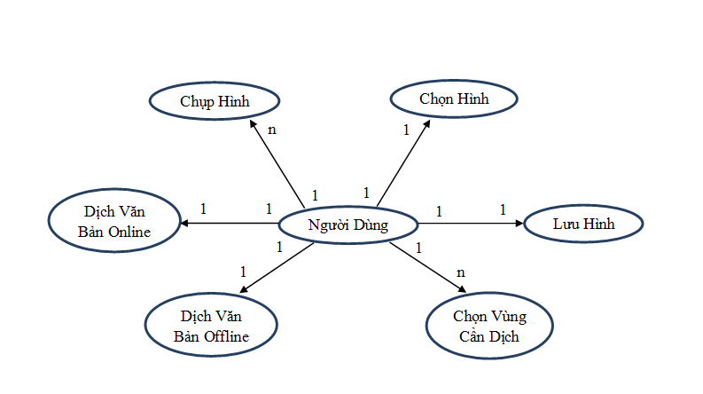

**Use case**:  **Chọn hình**

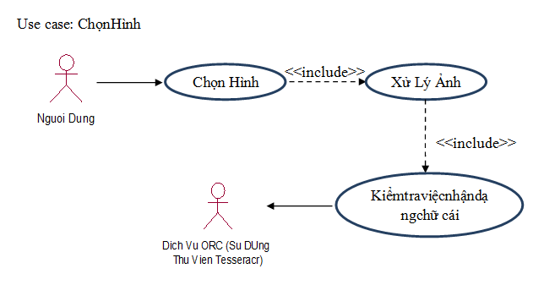

**Domain model: Chọn hình ảnh và xử lý hình ảnh**

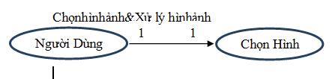

**Use case**: **Chọn vùng cần dịch**

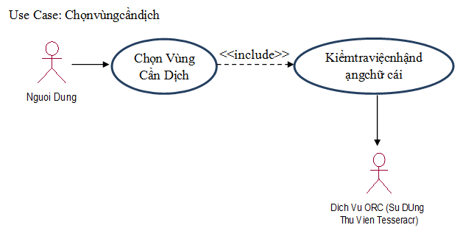

**Domain model:** Chọn vùng cần dịch và kiểm tra việc nhận dạng

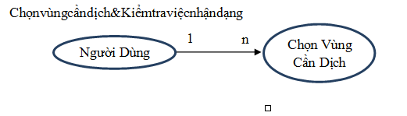

**Use case**: Lưu ảnh

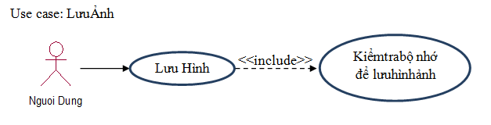

**Domain model:** Lưu hình ảnh và kiểm tra bộ nhớ lưu hình

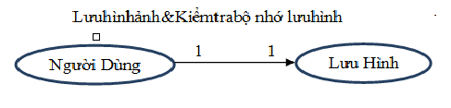

**Use case**: Chụp hình

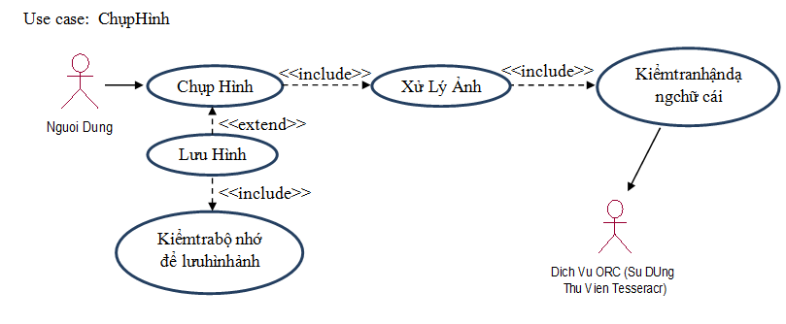

**Domain model:** Chụp hình

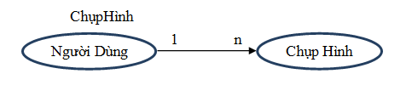

**Use case**: Dịch văn bản Offline

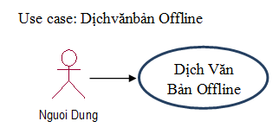

**Domain model:** Dịch văn bản offline

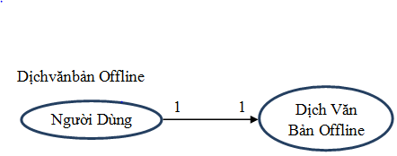

**Use case**: Dịch văn bản Online

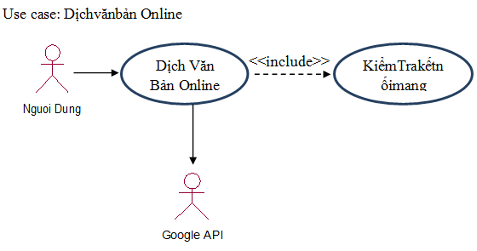

**Domain model:** Dịch văn bản online

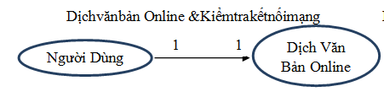

## Perfomance

* Thời gian khỏi động ứng dụng: 3 giây
* Dung lượng cài đặt chiếm: 8MB
* Chiếm bộ nhớ RAM: 25MB
* Thời gian chụp ảnh: ~2 giây
* Thới gian quét và nhận dạng ảnh: tùy vào từng bức ảnh, ước lượng trung bình là 8 giây
* Thời gian dịch ảnh ra nghĩa: 5giây

## Security

* Công nghệ bảo mật: Sử dụng những tính năng bảo mật cho điện thoại, tránh những thất thoát thông tin của người dùng, thường xuyên dò tìm, phát hiện lỗ hổng để hệ thống chương trình tránh bị nhiễm virus.